Предмет: Адаптивная физическая культура
Школа: КГУ «Специальная школа-интернат №1» управления образования Павлодарской области, акимата Павлодарской области
Раздел: |  | Физические нагрузки и здоровье
ФИО педагога |  | Каракулова В.В.
Дата |  | 01.02.2024
Класс |  | 2 а | Количество присутствующих: 4 |  | Количество отсутствующих:1
Тема |  | Здоровьесберегающие технологии на уроках физической культуры
Цели обучения, в соответствии учебной программы |  | Укрепление здоровья, развитие познавательных, сенсорных, интеллектуальных способностей через двигательную активность
Цели урока
Использовать зрительный анализатор для контроля качества исполнения базовых движений. Применять социальные навыки в совместной работе. Развитие остаточного слуха
и слухового восприятия.
Ход урока
Этап урока | Действие педагога  Ознакомление с правилами т/б и поведения на уроках.  Сообщение темы урока, цели обучения, критерий оценивания, цели урока.  Строевые упражнения на месте. « Напра-во!» «Нале-во!»  « Шагом марш!»  Как называется наш урок?  Что такое физическая культура?  Что такое здоровье? Что нужно делать чтобы сохранить здоровье? |  |  | Действие ученика  Внимательно слушают. Отвечают на вопросы. Выполняют упражнения на месте. |  | оценивание | Ресурс  Карточки  по теме урока
Создание положительного эмоционального настроя.  7 мин  Актуализация жизненного опыта. Целеполагание.  7 мин | Создание положительного эмоционального настроя.  Здравствуйте ребята! Сегодня мы будем выполнять упражнения для сохранения нашего здоровья, говорить красиво на уроке . Давайте вместе будем учиться помогать своему здоровью с помощью физических упражнений и игр. Давайте друг друга поприветствуем с помощью «Веселых  карточек»  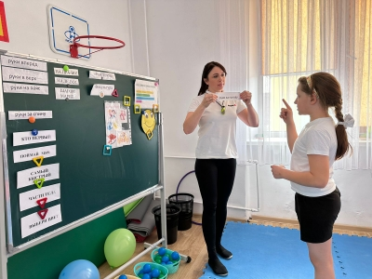  Актуализация жизненного опыта по выбору учителя.  Сегодня на уроке мы с вами будем выполнять упражнения и играть в игры с предметами. Но сначала мы проведем разминку. Вы знаете, что при беге и ходьбе нужно соблюдать дистанцию, резко не останавливаться, слушать внимательно учителя, не кричать, быть осторожными при выполнении прыжков, бросках мяча.  ИГРА РАЗМИНКА  Каждый из учащихся берет по три кубика ( синий, красный, желтый) и выстраиваются в круг. Нужно выполнять различные общеразвивающие упражнения в движении. По сигналу каждый учащиеся встаёт возле кубиков и поднимает тот кубик, который указал учитель и поднимает кубик в верх.  На носках, руки на пояс  На пятках руки к плечам  С отведением прямых ног вперед, руки на пояс  С отведение прямых ног в стороны, руки за голову  Захлест голени ,руки к плечам  Ходьба на четвереньках  Упражнение « Краб»  Ходьба сидя ,руки на коленях  Упражнение «Паук»  Упражнение «Вертолет»  Молодцы, хорошо размялись. Я думаю, что вы готовы играть.  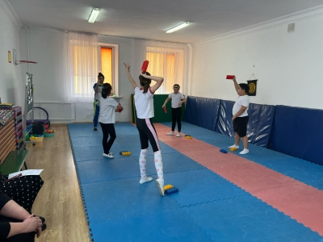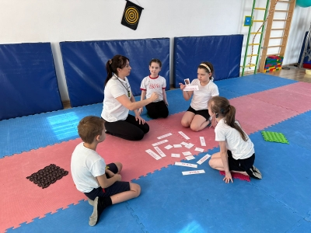 |  |  | Учащиеся слушают и понимают речь других, вступать в беседу, совместно договариваться о правилах общения и поведения  Проговаривают слова с карточки  считывание с губ  Техника безопасности на уроках физической культуры  Повторяют за учителем слушают счет  Проговаривают четко  слова  Контролирует ориентир |  |  | 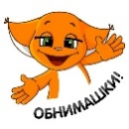  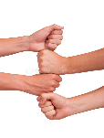    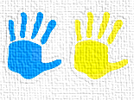  Отметить лучших
Середина урока  20 мин | Игры и упражнения с предметами.  №1. «Точно в цель»  И.п.: оснавная стойка. Дети встают парами напротив друг друга. Под номером один берут фишки в руки, вторые номера встают около корзины и бросают мячики первым номерам точно в цель. Дети под номером один должны поймать мячик и положить в корзину. После подсчета очков меняются местами.  №2 «Кто быстрее»  И.п сидя на полу. Дети разбиваются парами. На полу лежит обруч, нужно подкинуть воздушный шарик и успеть взять мячик из корзины и положить его в обруч, чтобы воздушный шарик не упал. Игра продолжается по истечению шариков в корзине.  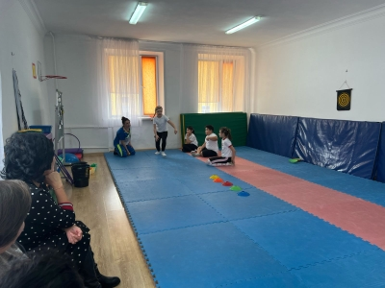  №3 игра « Части тела»  И.п.: сидя. Раскладываются карточки с названием и картинкой частей тела на пол. Дети по очереди должны выбрать картинку и соотнести ее с названием на карточке. Каждый показывает часть тела которую выбрал на своем соседе. Дети должны четко прочитать и проговорить название части тела.  Выбери карточку!  Что ты видишь на картинке?  Красиво прочитай слово  Выбери правильную картинку и подбери ее к слову  Покажи часть тела, которую ты выбрал на своем соседе справа  Упр.№4. « Выбери цвет»  И.п.: сидя на полу.  В ряд выставляются фишки разных цветов ( синий, красный, желтый, оранжевый, зеленый) дети по очереди выходят к фишкам. Учитель выбирает цвет например: желтый и красный. Ребенок должен быстро выбрать оставшиеся цвета. И проговорить предложение четко и красиво: Я выбираю оранжевый и зеленый цвет. Упражнение выполняют по очереди  Далее выполняем все тоже самое только учитель называет один цвет фишки и катит мяч по прямой. Ребенок дожен выбрать цвет фишки и догнать шарик и накрыть его фишкой.  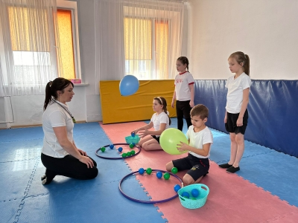 |  |  | Учащиеся выражают одну законченную мысль  Выполняют упражнения по сигналу учителя  Отвечают на вопросы  Мячики  Карзинки  Обручи  фишки  Карточки  картинки  Выполняют упражнения по сигналу учителя  Отвечают на вопросы  Учащиеся выражают одну законченную мысль |  | ФО | компьютер  Отметить лучших  установка на здоровый образ жизни, развитие самостоятельности и личной ответственности  Отметить лучших
Конец урока  Итог урока. Рефлексия.  5 мин | Итог урока  Рефлексия.  Звуковая гимнастика.  Сначало делают глубокий вдох носом, а на выдохе громко и энергично произносят звуки:  "А" - воздействует благотворно на весь организм.  "И" - воздействует на мозг, глаза, нос и уши.  "О" - .воздействует на сердце и лёгкие.  "У" - воздействует на органы, расположенные в области живота.  Звуки:  О-И-А-Я - массаж сердца  О-У-М - стабилизирует кровеносную систему  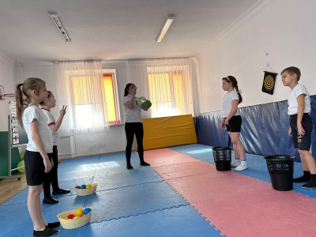  Закрепления учебного материала  Заполнение ассоциативной карты  «-Запомни». У каждой команды своя карточка. Ученики группой подбирают правильные карточки названий игр, изученных на уроке.  Итог урока. Рефлексия.  Учащиеся оценивают друг друга. |  |  | Упражнение выполняется стоя.  Дыхание спокойное, ровное   |  | ФО | Ступеньки успеха для каждого ученика.

